Тема уроку: Іменник як частина мови

Мета уроку: розширити знання учнів про іменник як самостійну частину мови, удосконалювати вміння знаходити іменник серед інших частин мови через правильно поставлене запитання; продовжувати працювати з термінами «назви істот» та «назви неістот»; збагачувати словниковий запас учнів; вдосконалювати навички грамотного письма; розвивати критичне мислення, пам’ять, увагу; виховувати дбайливе ставлення до природи.
Тип уроку: урок засвоєння нових знань.

Хід уроку:

1. Організаційний момент
1.1. Привітання
1.2. Перевірка готовності до уроку

2. Повідомлення теми і мети уроку
- Щоб визначити тему нашого уроку, вам потрібно розв’язати ребус

2.1. Розв’язування ребусу
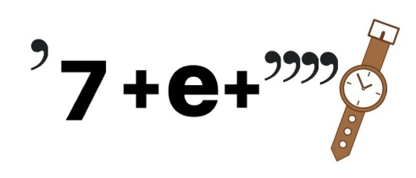
- Яке утворилося слово ? (Іменник)
-Сьогодні ми розширимо свої знання про іменник, згадаємо, чим відрізняються іменники – назви істот, від іменників – назв неістот.
-Діти, пропоную вам згадати, що таке іменник?

Вчитель: Іменник-це частина мови, до якої належить найбільша кількість слів у нашій мові. Так , у «Словнику української мови» є 135 тисяч слів, половина з яких-іменники!
2.2 . Презентація «Словника української мови»

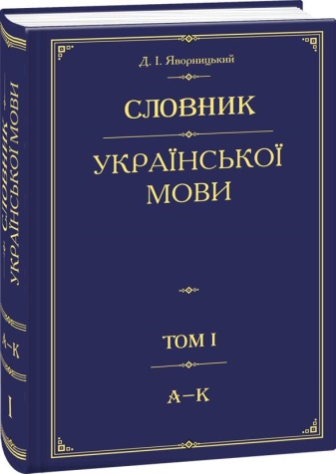

3. Первинне сприймання і усвідомлення учнями нового матеріалу

3.1.Каліграфічна хвилинка.

Хто має носик-долото?
Ним комах з нори виймає,
Про здоров’я лісу дбає. (Дятел.)
Д д дя ел дятел

3.2. Пошукове завдання «Цікава баночка»
Запишіть у першу баночку слова, які відповідають на питання (хто?), а в другу баночку слова, які відповідають на питання (що?).

Моряк, береза, корабель, білка, стіл, учитель, ведмідь, заєць, двері, пенал,
лисиця ,лялька,телефон.

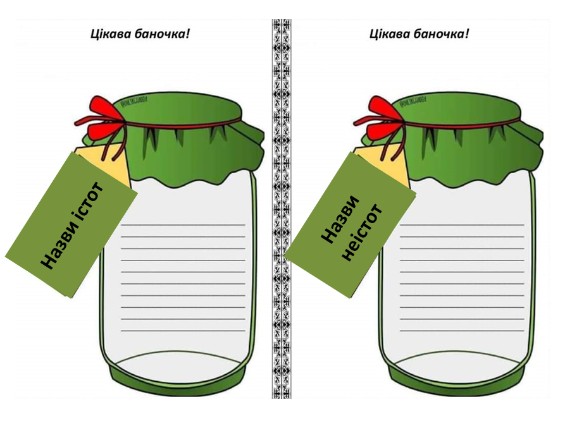

-Діти, як можна відрізнити іменники – назви істот від іменників – назв
неістот?
3.3. Фізкультхвилинка
3.4. Робота за підручником.
а) Робота над вправою 140 с. 58 (усно)
б) Опрацювання правила (колективно) с.58
в) Виконання вправи 141 с. 58
4. Узагальнення і систематизація знань
5. Підсумок уроку
5.1. Метод «Незакінчене речення»
Я знаю...
Я навчився...
Я запам'ятав...
6. Домашнє завдання с.59 впр.143 (скласти і записати три речення про правила дорожнього руху)

